Le Chant des partisans | Catégorie : Arts du son  Genre : chanson populaire / engagée

Auteurs/Histoire de l’oeuvre | Contexte historique  Sujet de l’œuvre  Mots clés  Partisans :
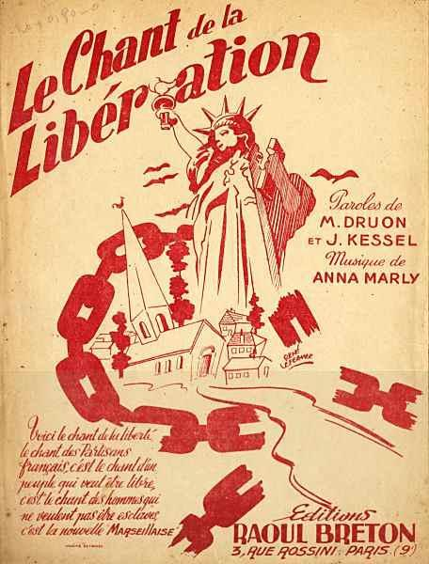
Ami, entends-tu  Le vol noir des corbeaux  Sur nos plaines?  Ami, entends-tu  Les cris sourds du pays  Qu'on enchaîne?  Ohé! partisans,  Ouvriers et paysans,  C'est l'alarme!  Ce soir l'ennemi  Connaîtra le prix du sang  Et des larmes!  Montez de la mine,  Descendez des collines,  Camarades! | Sortez de la paille  Les fusils, la mitraille,  Les grenades...  Ohé! les tueurs,  A la balle et au couteau,  Tuez vite!  Ohé! saboteur,  Attention à ton fardeau:  Dynamite!  C'est nous qui brisons  Les barreaux des prisons  Pour nos frères,  La haine à nos trousses  Et la faim qui nous pousse,  La misère... | Il y a des pays  Ou les gens au creux de lits  Font des rêves;  Ici, nous, vois-tu,  Nous on marche et nous on tue,  Nous on crève.  Ici chacun sait  Ce qu'il veut, ce qu'il fait  Quand il passe...  Ami, si tu tombes, un ami sort de l'ombre à ta place.  Demain du sang noir  Séchera au grand soleil  Sur les routes.  Sifflez, compagnons,  Dans la nuit la Liberté  Nous écoute...

Les paroles
1ère strophe
A quoi fait référence l’expression « le vol noir des corbeaux » ?

Que signifient les 4ème et 5ème lignes ?

Qui doit agir et comment ?

La musique
Relevez les mots clés expliquant la musique de ce chant.
Interprétation de l’œuvre
Quel est l’objectif de ce chant ?

Diffusion de l’œuvre
Pendant la guerre :

Depuis 1945 :

P
Ce que je pense de l’œuvre et pourquoi

Les paroles
2ème strophe
Comment sont appelés les partisans ici ?
Quels sont les différents moyens que doit employer la Résistance ?

3ème strophe
Comment la situation des Français est-elle décrite ici ?

Que doivent faire les résistants contre ça ? A quel prix ?

4ème strophe
Expliquez « Ami, si tu tombes, un ami sort de l’ombre ».

Qu’annoncent les 6 dernières lignes?

